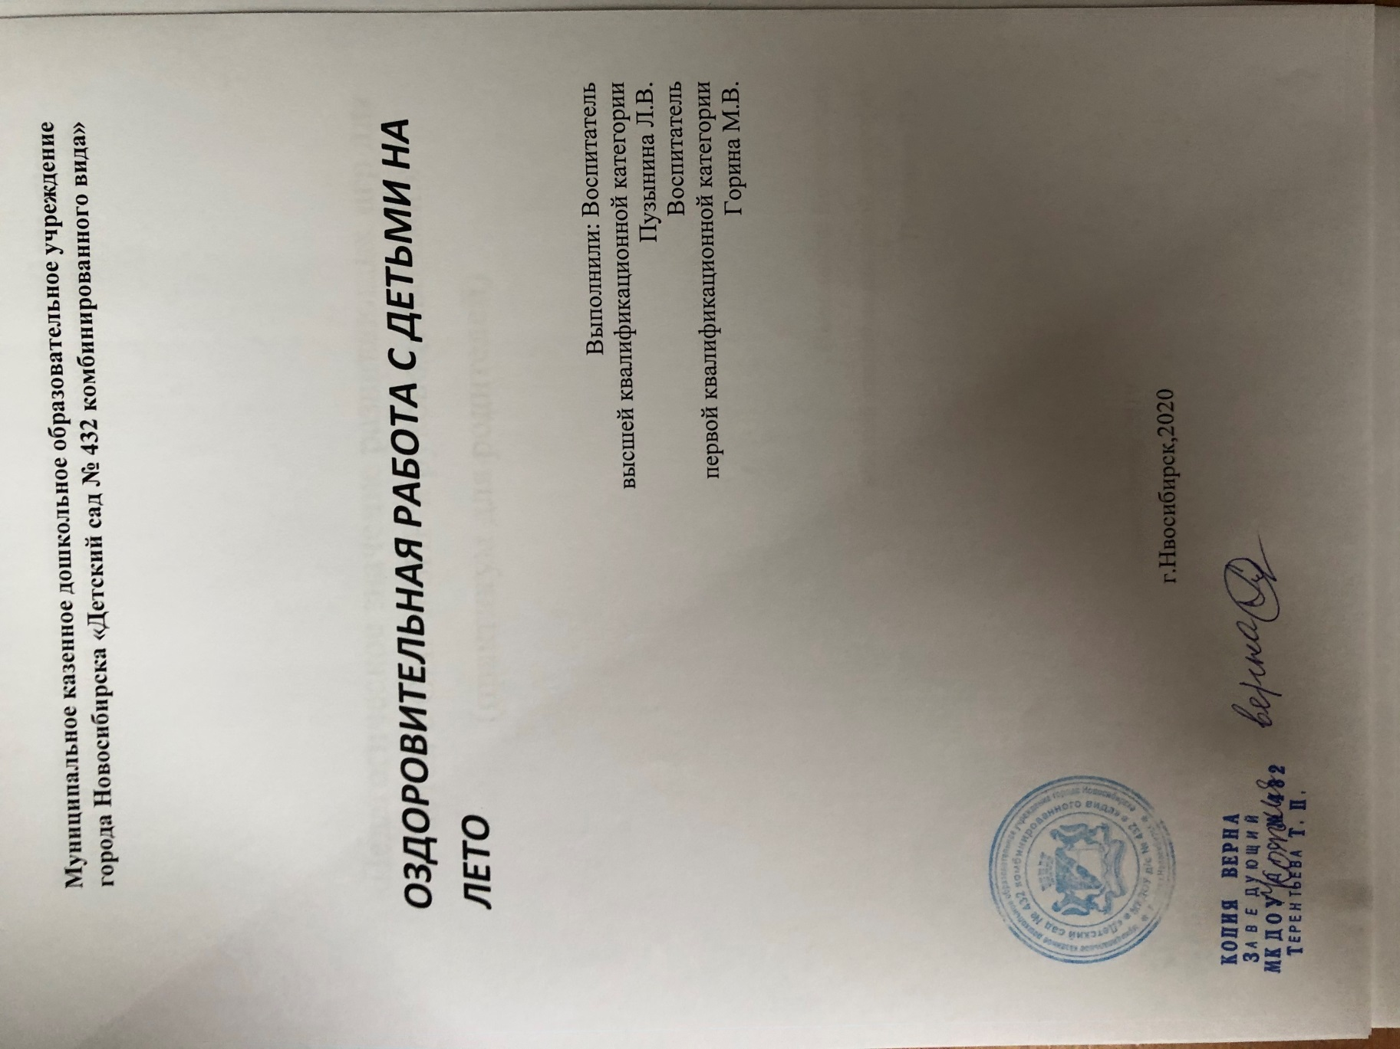

ЗАКАЛИВАНИЕ: ежедневно с целью укрепления здоровья детей, приобщения к здоровому образу жизни.

* Обмывание лица, рук до локтей, шеи прохладной водой
* Хождение босиком по соляной дорожке
* Солнечные ванны

УТРЕННЯЯ ГИМНАСТИКА: проводится на воздухе ежедневно, согласно календарному плану.

ПОДВИЖНЫЕ ИГРЫ НА УЛИЦЕ: способствовать развитию психофизических качеств, координации движений, ориентировке в пространстве.

«Совушка - сова», «Ловишка с ленточкой», «Охотники и утки»,

« Лягушки и цапля», «Краски».

СПОРТИВНЫЕ ИГРЫ: **Городки -** бросать биты сбоку, от плеча, знать 3-4 фигуры

**Элементы баскетбола –** бросать мяч в корзину из-за головы, вести мяч одной рукой.

**Элементы футбола –** вести мяч правой и левой ногой, забивать в ворота.

**Бадминтон –** перебрасывать волан ракеткой на сторону партнёра без сетки.

ВИДЫ СПОРТА – **катание на самокате:** ездить по прямой, по кругу, тормозить. Свободно кататься на самокате.

ЭСТАФЕТЫ: обеспечивать разностороннее развитие ребёнка. Воспитывать выдержку, смелость, организованность, настойчивость. Поддерживать интерес к физической культуре и спорту.

«Весёлые соревнования», «Дорожка препятствий», «Чья команда забросит в корзину больше мячей», «Достань предмет», «Кто скорее».

СОВМЕСТНАЯ РАБОТА С ДЕТЬМИ

***ИЗОБРАЗИТЕЛЬНАЯ ДЕЯТЕЛЬНОСТЬ*:** Формировать эстетическое отношение к предметам и явлениям окружающего мира, произведениям искусства. Формировать эстетические суждения. Воспитывать самостоятельность: учить активно и творчески применять ранее усвоенные способы изображения в рисовании, лепке и аппликации, используя изобразительные средства.

РИСОВАНИЕ: «Раскрась матрёшку» (применять приёмы декоративного рисования), «Цветы на лугу» (размывание, рисование по сырому), «Красивая бабочка» (нетрадиционное рисование, оттиск), «На лугу», «Рисунок на асфальте» (мелки), «Закат» (размывание).

ЛЕПКА: «В некотором царстве» (создавать скульптурные группы из песка), «Декоративное панно» (использовать в работе налеп).

АППЛИКАЦИЯ: «Цветик-семицветик».

КОНСТРУИРОВАНИЕ: «Человечек из травы», «Совёнок» (поделки из природного материала).

РУЧНОЙ ТРУД: Изготовление поделок из бумаги по желанию детей. **ФОРМИРОВАНИЕ ЭЛЕМЕНТАРНЫХ ЭКОЛОГИЧЕСКИХ ПРЕДСТАВЛЕНИЙ**: уточнить представления детей об изменениях, происходящих в природе (длинные дни, короткие ночи; тепло, жарко; дожди, грозы, радуга). Объяснять, что летом наиболее благоприятные условия для роста растений: растут, цветут, плодоносят. Знакомить с народными приметами. Учить устанавливать причинно-следственные связи между явлениями. Побуждать будущих школьников проявлять инициативу с целью получения новых знаний.

ЭКСПЕРИМЕНТАЛЬНАЯ ДЕЯТЕЛЬНОСТЬ: «Солнечные часы», «Радуга», «Наблюдения за работой термометра», «Состав почвы».

ТРУДОВОЕ ВОСПИТАНИЕ: Воспитывать потребность трудиться. Приучать детей старательно и аккуратно выполнять поручения. Воспитывать стремление быть полезными окружающим, радоваться результатам труда.

Уточнять высказывания детей, помогать им более точно характеризовать объект.

* Высадка цветов на клумбу;
* Уборка мусора на участке;
* Полив растений и рыхление почвы;
* Прополка сорняков на клумбе;
* Полив и перекопка песка;
* Мытьё выносного материала.

**ОЗНАКОМЛЕНИЕ С ХУДОЖЕСТВЕННОЙ ЛИТЕРАТУРОЙ**: пополнять литературный багаж детей сказками, рассказами, стихотворениями, загадками, считалками. Воспитывать читателя, способного сострадать и сочувствовать героям книги. Знакомить детей с иллюстрациями известных художников. Совершенствовать художественно - речевые исполнительские навыки при чтении стихотворений, в драматизациях. Совершенствовать речь как средство общения.

Е. Носов «Как ворона на крыше заблудилась»; Ю. Коваль «Русачок- травник»; А. Афанасьев «Белая уточка»; «Вот пришло и лето красное» рус. нар. песенка; Е. Чарушин «Болтливая сорока», « Большие и маленькие», «Перепёлка», «Тюпа, Томка и сорока».

ТЕАТРАЛИЗОВАННАЯ ДЕЯТЕЛЬНОСТЬ: Совершенствовать самостоятельность детей в организации театрализованных игр. Развивать творческую самостоятельность, эстетический вкус в передаче образа; отчётливость произношения; умение использовать средства выразительности (поза, жесты, мимика, интонация, движения).

К. Аксаков «Лизочек», С. Маршак «Кошкин дом» (отрывок), Н. Сладков

« Сорока и медведь».

**СЮЖЕТНО – РОЛЕВАЯ ИГРА:** Побуждать детей по-своему обустраивать собственную игру, используя выносной и природный материал. Способствовать введению в игру младших детей, поручая им второстепенные роли. Воспитывать умение считаться с интересами и мнением друзей по игре, справедливо решать споры.

«Семья», «Магазин», «Стройка».

**БЕСЕДЫ С ДЕТЬМИ НА ТЕМЫ:** помогать осваивать формы речевого этикета.

«Безопасность на природе». Цель: знакомить с правилами поведения на природе во время грозы, во время пожара, дать детям знания о правилах поведения при встречах с разными насекомыми.

«Ядовитые грибы, ягоды». Цель: закрепить представление о съедобных грибах и ягодах. Учить различать грибы по картинкам и тем признакам, которые приводятся в загадках и объяснениях воспитателя.

«Осторожно, улица». Цель: предостеречь от неприятностей, связанных с контактами с незнакомыми людьми; способствовать развитию осторожности, осмотрительности.

«Безопасность на дороге». Цель: повторить правила поведения на улице, правила дорожного движения; воспитывать внимание, умение оказать помощь.

**РАЗВЛЕЧЕНИЯ:** Формировать стремление активно участвовать в развлечениях, общаться, быть доброжелательным и отзывчивым. Приобщать детей к интересной и полезной деятельности.

«Путешествие в страну детства» - развлечение ко дню защиты детей.

«Выше, быстрее, сильнее» - физкультурное развлечение.

«Ёж и заяц» - кукольный театр.

**ИНДИВИДУАЛЬНАЯ РАБОТА:**

* ИЗО – отрабатывать приёмы декоративного рисования, по сырому, прорисовка фигур людей, силуэтов животных.
* Лепка – отрабатывать приёмы лепки животных, цветов с помощью ножниц.
* Конструирование из бумаги – закреплять умение сгибать бумагу в разном направлении.
* Разучивание стихов, песен, частушек.
* Игра на металлофоне – разучивание попевок.

**ВЗАИМОДЕЙСТВИЕ С СЕМЬЯМИ ДЕТЕЙ:**

* Оформить уголок для родителей на летний сезон.
* Дать рекомендации об активном отдыхе вместе с детьми. Посоветовать уделять внимание познавательной деятельности детей. Понаблюдать вместе с ними за растениями, животными, окружающей природой.
* Вместе с детьми собрать гербарий, интересные корни, шишки для изготовления поделок из природного материала.
* Рекомендовать собрать интересный фотоматериал о родном крае.